在demo中会先把SapMap中各协议初始化再跑循环。

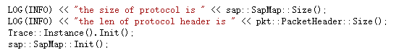

SapMap的Init()会调用映射中每个Sap的Init()。

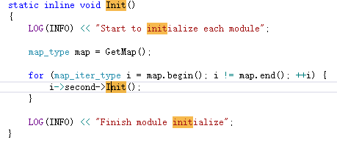

Sap中的Init()就会调用各个协议中的Init()。

